三、人工装料前倾25°自动出料超高速节能型洗脱机
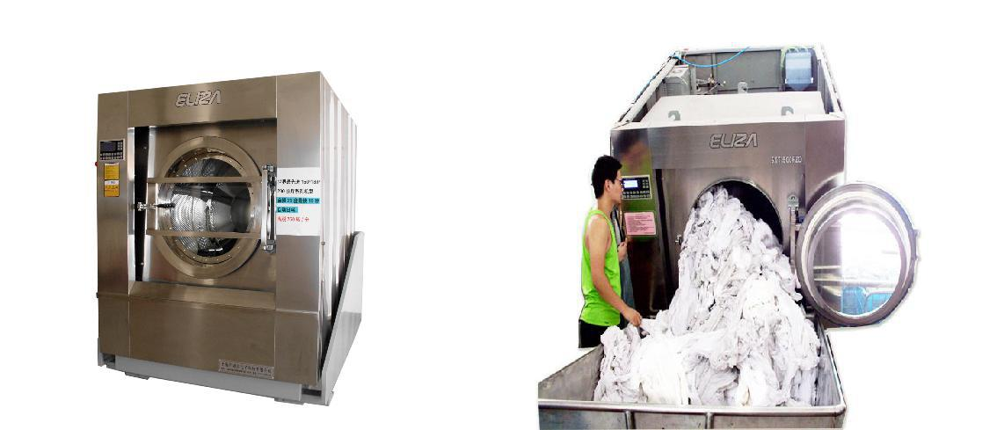
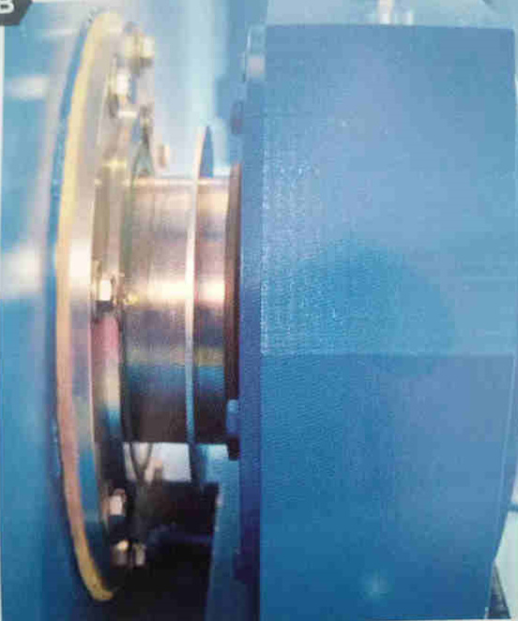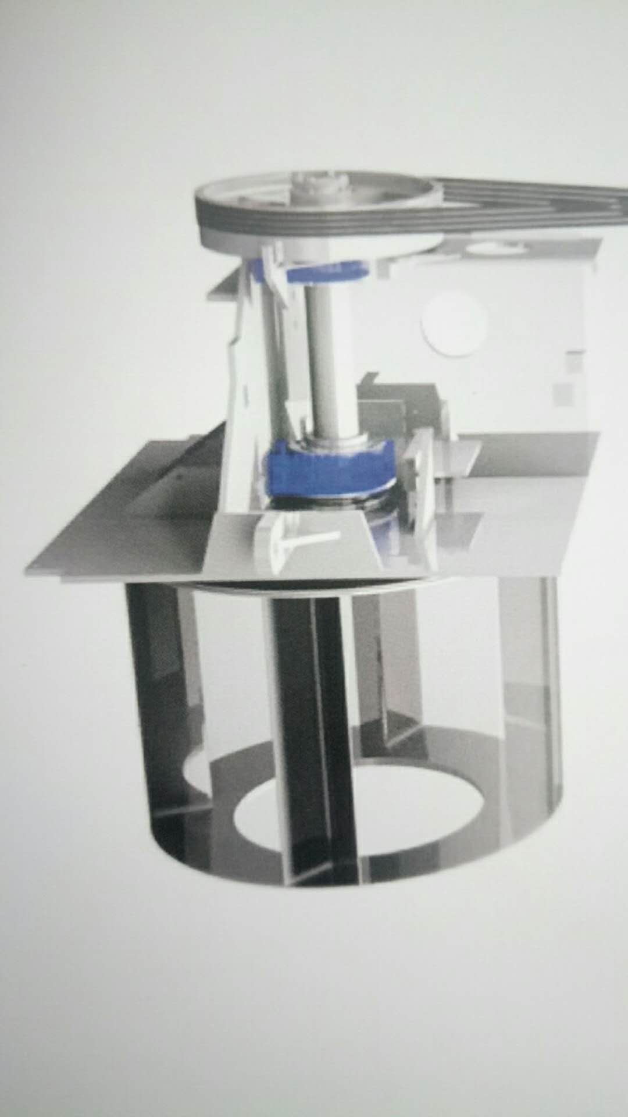
外缸 轴承系统
★ 前倾25度10秒自动出料彻底解决洗脱机人工出料5大问题
★1、强拉硬拽撕破布草产生赔偿;自动出料无撕破无赔偿。
★2、工人劳动强度大体力消耗大，自动出料无体力消耗。
★3、招工难--高大体格健壮之男工。自动出料，普通女工就行
★4、人工出料时间长工效低。自动出料时间短工效高。
★5、人工出料后整理布草时间长。自动出料时边出料边打散，后整理时间短
提高近100%的洗涤量，节省水费达30%以上，节约洗涤剂30%，节省人工90%
★ 产品优点：
★1、本系列设备为高端星级大酒店，大型医院、高端社会中央洗衣厂和洗涤质量要求很高，又需要高速、高效、节能、省时、省人工大规模洗涤的高端客户专门设计制造。具有前后倾斜快速自动出料与自动进料功能。有很多创新的设计并已申报专利。
★2、在洗涤行业内量大前倾25度20秒自动出料比非自动出料手动拉拽900--1200秒出料节省很多时间，大大提高了单位时间内洗涤布草的工作量，极大降低了劳动强度,更大幅度缩短了工作时间，节省了电费、蒸汽费和人工工资，更彻底杜绝了出料人工强拉硬拽撕破布草的问题，杜绝了赔偿。更延长了布草的使用寿命。一台前倾洗脱机工作效率是同规格普通洗脱机洗涤量的近两倍。
★3、在洗涤行业内最大后倾25度20秒自动装料比常规手动拉拽按压900--1200秒装料节省很多时间，大大提高了单位时间内洗涤布草的工作量，极大的降低了劳动强度。一台前后倾洗脱机工作效率是同规格普通洗脱机洗涤量的近两倍（后倾选配项需输料机配合使用）。
★4、定位技术、大倾角25度双向倾斜自动进出料技术（原创）。
★5、一体化整机设计制造全整机更加坚固，可大负荷连续运转提高生产量。
★6、高自重和变刚度压簧志液压吸振全悬浮结构采用有限无优化仿真设计，吸振率高达99.9%，抗偏载能力高达45%,确保高速脱水时更高成功率和很高的稳定性，提高了高脱时成功率，更降低了各部件间的磨损，保证了各部件的正常使用寿命。
★7、唯一特殊轴第安装设计，折装方便，就是大修更换轴承、水封、油封也只要4个小时。
★8、超高速脱水，脱去布草上更多水，缩短烘干和熨平时间，降低了工人工资，同时大大降低了蒸汽和电费耗量，极大的提高了工作效率。
★9、参照国际和国家标准设计生产的大容量洗衣机，确保每台出厂的大型工业洗脱机容积装载比大于国家和国际标准，在最先进国家美国最先进的洗脱机结构基础上进行技术创新、改进后设计制造出的新一代唯一油水各自封闭直排排泄分离式轴座系统（全世界唯一）。前轴承座到洗室后立板之间有一段空间距离，在封闭罩内水封漏水后也会沿专用的排水管道排走，不会进入轴承，彻底解决了行业内水洗机因水封漏水后水进入轴承损坏轴承的问题。保护了轴承，同进也彻底解决了美国这类洗脱机水封损坏不后烧坏主电机和变频器的问题。更彻底解决了油封损坏后轴承的润滑油进入洗室污染布草导致设备不能使用，要停机立即大修的问题。保证了设备的正常使用寿命。首次无大修使用时间是一般设备的5倍以上。
★10、特殊的轴系安装设计，折装方便，就是大修使用板手就可更换轴承、水封、油封也只要4小时（别的厂家要用大的拉马）而一般厂家需要3天甚至更长时间。
★11、无腐蚀排水阀设计：排水阀汽缸与洗室垂直安装，连杆任何时候都不在水中浸泡，避免连杆在高温酸性碱性的水中浸泡被腐蚀，确保了汽缸密封件使用寿命。
★12、可选装第二套备用电脑控制系统，彻底解决了因电脑板损坏而停工的问题，保证了工厂的正常生产。确保不会因设备问题停产而失去客户。

技术参数（电源电压380V）
. 型号 SXT1200FZQ SXT1300FZQ SXT1500FZQ SXT1800FZQ
额定洗衣容量（kg) 120 130 150 180
电机功率(kw) 7.5 11 15 22
变频器功率(kw) 11 15 18.5 30
冷热水进口通经 mm D40 D50 D50 D75
蒸汽接口(mm) D25 D25 D25 D40
压缩空气压力mpa 0.4-0.6 0.4-0.6 0.4-0.6 0.4-0.6
蒸汽压力mpa 0.4-0.6 0.4-0.6 0.4-0.6 0.4-0.6
外形尺寸(mm) 1910*2350*2000 1940*2500*2100 1950*2600*2200 2200*2570*2600
机器重量(kg) 5500 6300 6800 9950

- 医用微电子隔离室洗涤机
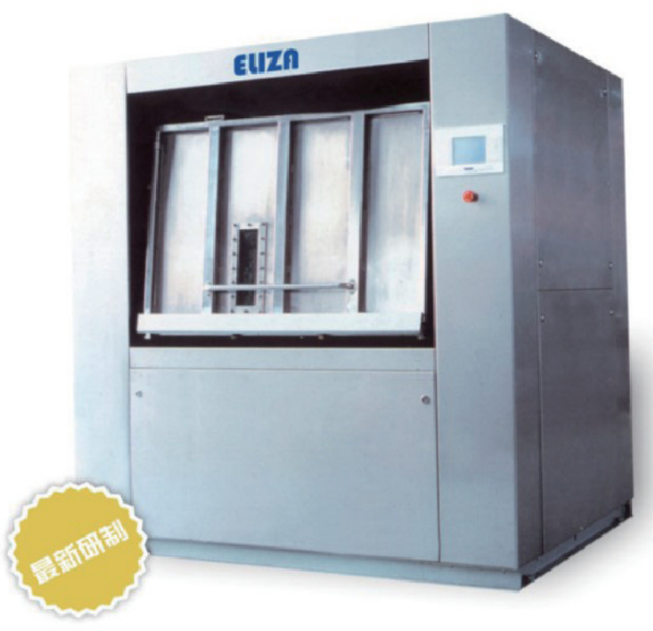
产品特点：
★伊丽莎卫生隔离式洗脱机，是专门为隔离式洗衣房设计，满足无菌、无尘、防静电洗涤要求，安装时由安装墙面将洗涤区分为完全封闭的脏污区及洁净区。脏污区投放，洁净区取料，有效的防止了布草由于从脏污区装载和出料引起的交叉感染，是无尘工业和医院洗衣房的理想方案。
★自动对美女装置，对门采用接近开关控制，确保取衣和装衣时内门能够精确定位。
★双屏控制，操作方便。
★具有多隔仓自动加料系统。
★采用气囊避震，噪音小，震动低。
★此机广泛应用于医疗、食品、制药、核电站等洗衣房，是高标准洗衣房的首选产品。
技术参数：
型号 GL×30 GL×50 GL×70 GL×100
额定洗涤质量kg 30 40 70 100
电机功率kw 3 5.5 7.5 7.5
冷热水进口 D40 D40 D40 D40
蒸汽接口 D25 D25 D25 D25
电源电压v 380 380 380 380
蒸汽压力mpa 0.4-0.6 0.4-0.6 0.4-0.6 0.4-0.6
外形尺寸mm 1320*1100*1820 1320*1100*1820 1320*1100*1820 1320*1100*1820
机器重量kg 1110 1340 1920 3200

